Définitions du cycle de l’eau

Objective :tick each of these definitions, once the teacher has explained them and you will understand what it is. These clues will help to build the model of the hydrological cycle.
Évaporation :
transformation d'un liquide (les molécules d'eau) en vapeur par la chaleur par le soleil. Cette vapeur remonte dans l'atmosphère.

Transpiration :
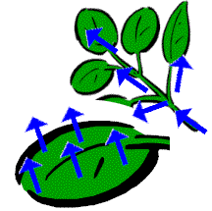
Émission de vapeur d'eau par les plantes

Condensation :
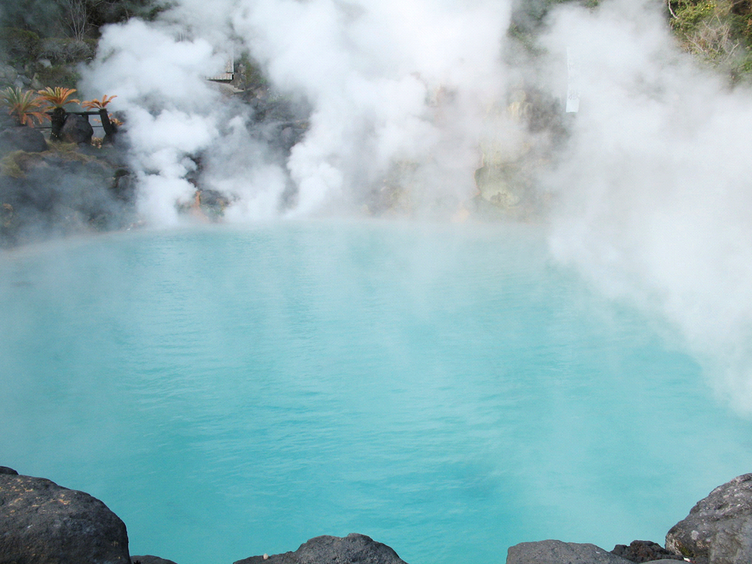
La vapeur d'eau qui s'élève dans l'atmosphère se refroidit et se condense, Elle redevient liquide ou solide. Ces particules d'eau forment des nuages.

Précipitation :
Chute d'eau qui descend de l'atmosphère (des nuages) sous forme liquide ou solide (pluie, neige, grêle).

Ruissellement :
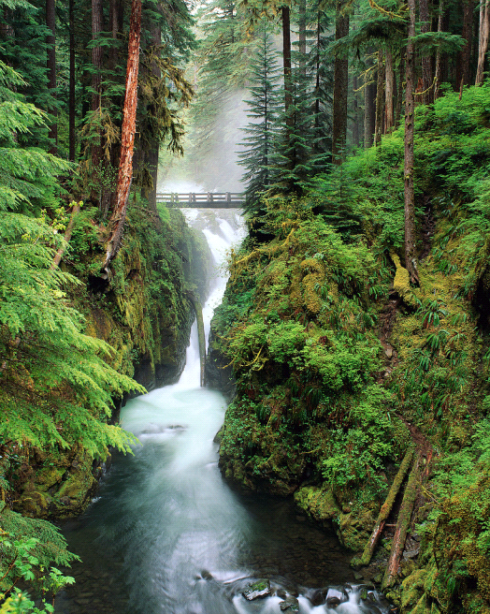
Écoulement des eaux sur la terre jusqu'aux ruisseaux, rivières, étangs et lacs et finalement vers l'océan, en particulière si le sol ou les roches sont imperméable.

Infiltration : L’eau de surface s’infiltre dans le sol
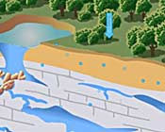
Percolation :
L'eau de surface descend si les roches sont perméable et s'infiltre dans les fissures pour devenir de l'eau souterraine.

Écoulement souterrain :
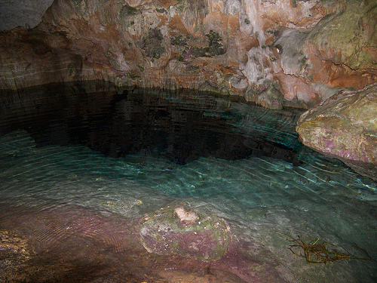
L'eau qui coule dans le sol pour revenir à la surface dans un océan, une rivière ou un lac.

